课程实验1
学号：3170103624 姓名：黄思思

实验要求：

编写实现如下脚本代码：

随机生成一个大小为m、n的二维矩阵（m和n的值在命令行中了输入）；

编写求取该矩阵的转置矩阵的函数并调用输出结果；

编写寻找矩阵中最小值的函数并调用输出结果；

编写寻找矩阵中最大值的函数并调用输出结果；

编写对矩阵中所有元素排序的函数，并调用输出排序结果。

备注：不准调用matlab中与上述功能相关的自有函数。

实验内容：

随机生成一个大小为m、n的二维矩阵（m和n的值在命令行中了输入）；

方法描述：创建m、n的二维全0矩阵，使用rand生成单个随机数作为每个矩阵，用循环为矩阵每个元素赋值。

实验结果：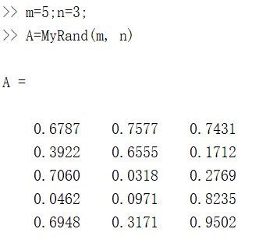

编写求取该矩阵的转置矩阵的函数并调用输出结果；
方法描述：传入参数为一个m n矩阵A，创建n m的零矩阵B，B(j,i)=A(i,j)赋值

实验结果：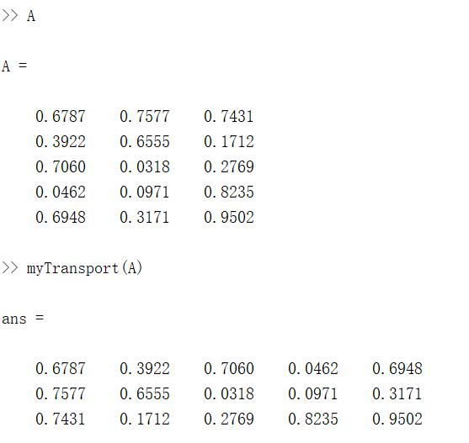

编写寻找矩阵中最小值的函数并调用输出结果；

方法描述：自定义最小值变量min初始化为矩阵第一个元素，矩阵每一个元素与其比较，若比它小就将其赋值给min。

实验结果：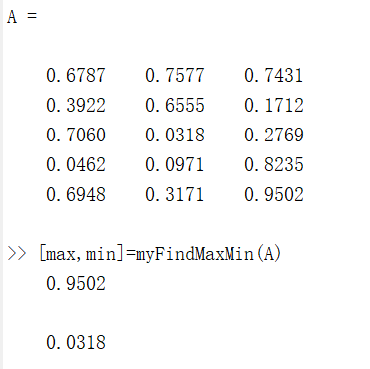

编写寻找矩阵中最大值的函数并调用输出结果；

方法描述：自定义最小值变量max初始化为矩阵第一个元素，矩阵每一个元素与其比较，若比它小就将其赋值给max。

实验结果：

编写对矩阵中所有元素排序的函数，并调用输出排序结果。

方法描述：用冒泡法进行排序，赋值给一个1 m*n的行向量

实验结果：